Revu du sprint 1

A ce stade, le premier sprint est achevé nous allons maintenant commencer les revues de celui-ci. Lors d’une réunion avec l’équipe scrum nous avons présenté notre premier incrément et nous avons relevé avec le Product owner quelques remarques d’amélioration pour les prendre en considération dans les prochains sprints.

Principale Interface du sprint 1

Notre premier sprint a été bien terminé en termes de fonctionnalités et de respect du cadre temporel. Aucun user story n’a été ni inachevé ni non initié, ils ont été tous bien achevé et ils fonctionnent correctement ce qui a permis la visualisation du premier KPI : le nombre total des crédits par date de demande, illustré ci-dessous.

|  |  |
| --- | --- |
| Interfaces | Description |
|  | Cette figure illustre notre première visualisation du premier KPI sous forme d’un histogramme pour montrer la répartition du total des demandes des crédits en fonction de **la date du jour** de la demande.  Prenant un exemple du 12 janvier 2024 il y avait 26 demandes de crédit. |
|  | Cette figure représente le même histogramme illustrant la répartition du total des demandes des crédits en fonction des dates des demandes regroupées **par semaine**. Chaque barre de cet histogramme est associée à la date du premier jour de la semaine correspondante.  Dans notre exemple, la quatrième semaine du mois de janvier débutant le Lundi 22 janvier 2024 regroupe 94 demandes de crédit. |
| En cliquant sur la barre correspondante à la quatrième semaine de janvier 2024 le total des demandes de crédit sera réparti sur une plage de date amplifiée contenant les dates de ces demandes par **jour** et avec plus de détails. D’où 94 demandes seront distribuées sur six jours.  Prenant l’exemple du quatrième jour de cette semaine : Jeudi 25 janvier 2024 il y avait 24 demandes de crédit. |

Feed-Back du sprint 1

Le travail de l’équipe de développement a été apprécié au cours de ce sprint notamment la méthode d’indexation où on a choisi de créer un index suivi de la date système en cas de changement des données (nom de l’index + date) pour assurer la conservation des historiques des données dans des index distinct.

Cependant, cette approche n’est pas aussi pertinente dans le cas de notre projet puisque les visualisations doivent être en fonction de la date système pour un suivi de l’évolution des données.

Dans cette optique, nous devons ajuster notre méthode d’indexation. Les données indexées doivent inclure un champ de date qui prend comme valeur la date système plutôt qu’une simple chaine de caractères qui prend la même valeur à côté du nom de l’index et à chaque exécution de cette méthode l’indexation sera refait et les données seront dupliquées en incrémentant la date système même si les données restent inchangées pour offrir une meilleure vue sur l’évolution ou la stabilité aussi des données au fil du temps.

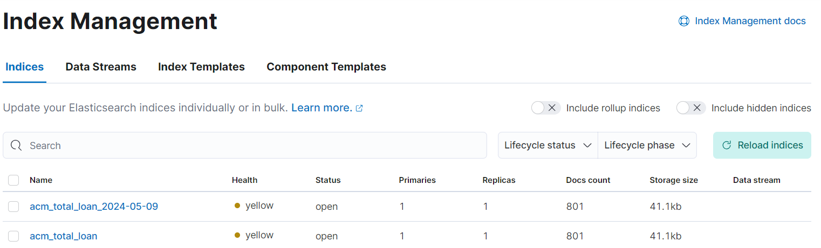

Le Product owner a remarqué aussi que le premier index créé était spécifique pour le premier KPI (total de crédit par date de demande) donc il contient uniquement les données nécessaires pour ce dernier.

Le suivi de cette approche pour le reste des KPIs dans les sprints suivants peut entrainer à l’avenir la création de plusieurs index à chaque KPI à visualiser du coup ça peut conduire à une duplication de données puisque plusieurs KPIs partagent des champs en commun.

Par conséquent le Product owner nous a proposé de prendre en considération dans les prochains sprints la création d’un seul index regroupant tous les champs nécessaires de chaque KPIs pour ne pas avoir la redondance des index.

